项目测试文档

*项目名称：* 面向遥感影像判读的视觉诱发型脑-机接口系统

*队伍名称：* 天理BCI  *队伍单位：* 天津理工大学

*所属赛道：* 被动监测

1. 项目基本信息
2. 项目技术路径

依托MetaBCI开源平台架构，“遥感影像判读”项目高效集成了PSVP编码、解码、PC平台呈现、在线反馈等通信流程，实现目标识别系统。

1. 在刺激呈现方面，调用brainstim子平台下的basic_RSVP范式，设计并搭建目标判读交互界面，通过brainstim子模块，实现PC平台下的RSVP视觉刺激呈现。
2. 在数据获取方面，由brainflow子平台实现数据流传输，实现经由NeuroScan放大器等硬件设备采集脑电信号并传输至上位机端。
3. 在信号处理方面，对brainda子平台新增RSVP范式识别算法Attn_EEGNet以及brainda子模块流形算法，对用户脑电信号进行特征提取与识别，进行判读分类。

2. 项目整体效果

整体效果：本项目基于RSVP范式构建了面向PC平台的在线遥感影像判读交互系统，利用平台实现流形算法以及新增RSVP范式识别算法Attn_EEGNet，实现2分类的离线分类准确率为74%和98.47%。同时，在线2分类实时判读任务下，可实现较优的解码预测。

测试示例程序路径：RSVP_metabci.py RSVP_metabci_dp.py

Online_RSVP_manifold.py Online_RSVP_AttnEEGNet.py

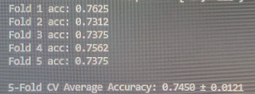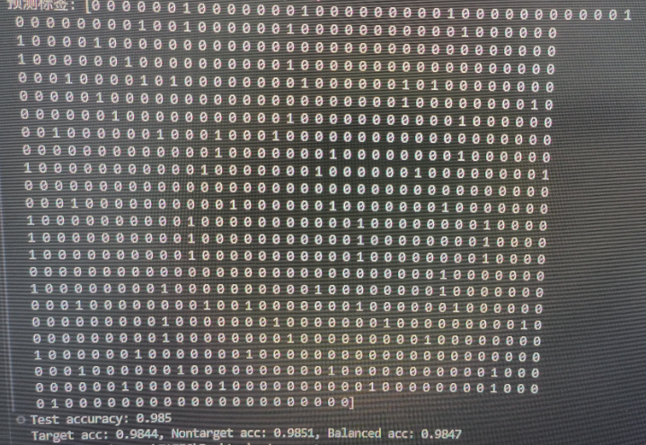

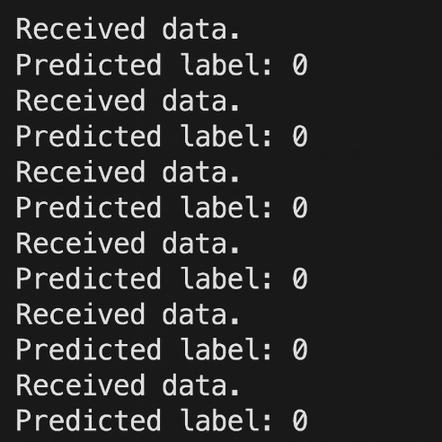

整体效果示意图

1. 代码功能明细

1. **代码开源仓库网址（Github 或 Gitee）**： https://github.com/sun533546/MetaBCI_RSVP.git

1. 代码测试说明

Python 3.9环境

1. Rsvp范式：

运行代码：stim_demo.py

brainstim. paradigm.py代码中进行trigger不同发送方法选择

1. 算法集成：

测试数据：brainda.subject_1. Acquisition 01.cdt

流形算法测试demo：brainda.RSVP_metabci.py

深度学习算法测试demo：brainda.RSVP_metabci_dp.py

1. 在线测试：

文件夹首页存放训练后的pth、pkl模型，供在线测试调用

流形：metabci. Online_RSVP_manifold.py

深度学习：metabci. Online_RSVP_AttnEEGNet.py

断点打在ns.start_trans()，一步步调试进行，直至反馈出预测标签

3. 项目指标达成情况（限被动监测赛道填写）

|  |  |  |  |  |
| --- | --- | --- | --- | --- |
| 项目类型 | 类别数量 | 使用导联数 | 分类正确率 | 分档级别 |
| 注意力、心理 /生理状态等 识别 | 2 | 23 | 74%、98% | 四 |

4. 基础功能点说明

|  |  |  |  |  |
| --- | --- | --- | --- | --- |
| 序号 | 功能点描述 | 子平台 | 代码路径 | 类与函数 |
| 1 | 使用自带Riemannian流形算法 | Brainda | metabci\brainda\algorithms\manifold\riemann.py | 1. Alignment  ()  2. MDRM() |
| 2 | 使用自带Curry8放大器数据流模块 | Brainflow | metabci\brainflow\amplifiers.py | 1. Curry8 () 2. Marker() |
| 3 | 自定义EEG数据离线建模、在线处理与后处理的流程管理 | Brainflow | metabci\brainflow\amplifiers.py | 1. ProcessWorke() |

5. 新增功能点说明

|  |  |  |  |  |
| --- | --- | --- | --- | --- |
| 序号 | 功能点描述 | 子平台 | 代码路径 | 类与函数 |
| 1 | 新增RSVP刺激范式 | Brainstim | metabci\brainstim\paradigm.py | 1. RSVP() |
| 2 | 新增RSVP范式识别算法 | Brainda | metabci\brainda\algorithms\deep_learning\Attn_EEGNet.py | 1. EEGNetAtt() |

新增功能点测试：

1. 新增功能点：新增RSVP刺激范式

测试示例程序路径：stim_demo.py

测试示例程序运行效果：程序运行后成功加载brainstim刺激界面，系统在运行过程中保持稳定帧率，交互流畅无明显延迟。

1. 新增功能点：新增RSVP范式解码算法

测试示例程序路径：Attn_EEGNet.py

测试示例程序运行效果：程序运行后成功加载 Attn_EEGNet.py 算法模块，能够正确读取并处理RSVP范式下的EEG数据，对目标/非目标刺激进行准确判别。模型推理速度快，预测结果实时输出，控制台显示。



新增功能点2测试效果示意图

6. 修复功能点说明

|  |  |  |  |  |
| --- | --- | --- | --- | --- |
| 序号 | 功能点描述 | 子平台 | 代码路径 | 类与函数 |
| 1 | 无 | 无 | 无 | 无 |
| 2 |  |  |  |  |
| 3 |  |  |  |  |

修复功能点测试：

1. 修复功能点：无

测试示例程序路径：无

测试示例程序运行效果：无